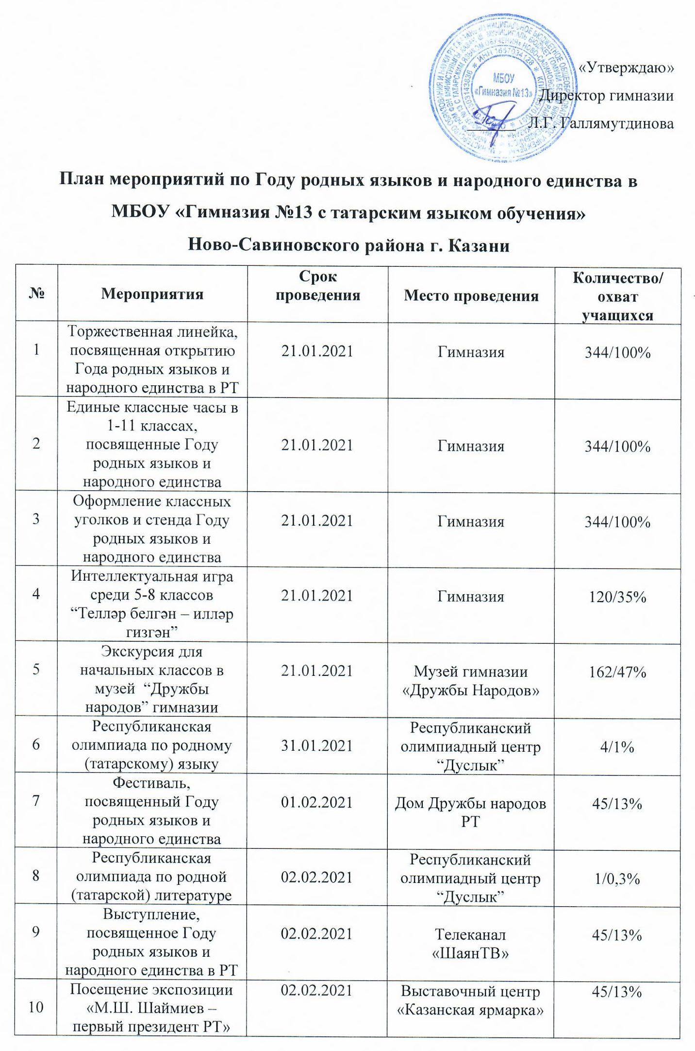
11 | Межрегиональная конференция, приуроченная жизни и  творчеству Р.Фахреддина | 05.02.2021 | МБОУ «Нижне-чершилинская основная школа» Лениногорского района | 7/2%
12 | XVI республиканская научно-исследовательская конференция,  посвящённая памяти татарского учёного-просветителя  Ибрагима Хальфина | 06.02.2021 | МБОУ «Гимназия №14» Авиастроительного района г. Казани | 1/0,3%
13 | Межрегиональные юношеские чтения имени Хади Атласи | 10.02.2021 | МБОУ «Татарская гимназия №14 имени Х. Атласи» Бугуль-минского района РТ | 1/0,3%
14 | Единые классные часы, посвященные 115-летию М. Джалиля | 15.02.2021 | Гимназия | 345/100%
15 | Конкурс чтецов “Стихи Джалиля на разных языках” | 17.02.2021 | Библиотека гимназии | 169/49%
16 | Литературно-музыкальная композиция “Мы разные, но дружба нас объединила” | 19.02.2021 | Гимназия | 155/45%
17 | Участие в телепередаче «Уймак» на канале «ШаянТв» | 19.02.2021 | Телеканал  «Шаян ТВ» | 40/12%
18 | Интеллектуальное-музыкальное мероприятие, посвященное Международному дню родного языка | 20.02.2021 | Гимназия | 176/51%
19 | Праздник, посвященный Международному дню родного языка | 21.02.2021 | Дом Дружбы Народов РТ | 45/13%
20 | VIII Всероссийская научно-исследовательская конференция «По следам Алиша» | 26.02.2021 | МБОУ “Гимназия №20 имени Абдуллы Алиша” Советского района г.Казани РТ | 4/1%
21 | Тематические классные часы, посвященные Году родных языков и народного единства | Февраль  (в течение месяца) | Гимназия | 345/100%
22 | Участие в Казанской Лиге КВН “Әйдә шаярт!” | 03.03.2021 | ГАОУ «Адымнар – Казань» | 21/7%
23 | «Язык начинается с культуры» - посещение спектакля А.С. Пушкина «Капитанская дочка» | 11.03.2021 | Театр юного зрителя г. Казани | 45/13%
24 | «Народ силен традициями» - чаепитие к Масленице | 12.03.2021 | Гимназия | 49/14%
25 | Участие в финальном туре городского конкурса «Сәләтле буын» - «Талантливое поколение» | 16.03.2021 | МБОУ «Многопрофильная полилингвальная гимназия №180» г. Казани | 6/1,7%
26 | Проведение праздника “Навруз” совместно с ансамблем “Бәрәкәт” под руководством заслуженного деятеля культуры, фольклориста Макарова Г.М. из Дома Дружбы Народов РТ | 19.03.2021 | Гимназия, Дом Дружбы Народов РТ | 117/34%
27 | XI Республиканская научно-практическая конференция имени Г. Ибрагимова | 13-25.03.2021 | МБОУ «Татарская гимназия №17 имени Г. Ибрагимова» Московского района г. Казани | 2/0,5%
28 | VI Всероссийская научно-практическая конференция имени  Н.И. Лобачевского | 27.03.2021 | Казанский (приволжский) федеральный университет | 1/0,3%
29 | Тематические классные часы, викторины, посвященные Году родных языков и народного единства | Март  (в течение месяца) | Гимназия | 345/100%
30 | Республиканская научно-практическая конференция имени Р.Миннуллина | 03.04.2021 | МБОУ «СОШ 388» Приволжского района г. Казани | 2/0,5%
31 | Открытый городской конкурс юных переводчиков имени Шарафа Мударриса | 14.04.2021 | Казанский (приволжский) федеральный университет | 1/0,3%
32 | Участие в конкурсе «Илебездә, телебездә, күңелләрдә Тукай мәңгелек!» | Апрель, 2021 | ЦДТ Ново-Савиновского района г. Казани | 15/5%
33 | Посещение урока «Дружбы и согласия» | 15.04.2021 | Дом Дружбы Народов РТ | 26/7,5%
34 | Открытый литературный конкурс имени  Ф. Латыйфи “Сәләткә нур булган йолдызлар” | 16.04.2021 | Дом “Сәләт” г.Казань | 1/0,3%
35 | Изготовление буклета “Татарстан – дуслык иле, һәрбер милләт – аның гөле” - учащимся, родителям на память о Годе родных языков и народного единства в гимназии | апрель | Гимназия | 345/100%
36 | Международная олимпиада по татарскому языку и литературе | 20-23.04.2021 | Деревня Универсиады  г. Казань | 2/0,5%
37 | Встреча с писательницей  Л.Р. Абударовой | 21.04.2021 | Гимназия | 276/80%
38 | Торжественная линейка, посвященная 135-летию Г.Тукая | 26.04.2021 | Гимназия | 345/100%
39 | Тематические классные часы, посвященные 135-летию Г.Тукая | 26.04.2021 | Гимназия | 345/100%
40 | Концерт казанской филармонии, посвященный 135-летию Г. Тукая в гимназии | 26.04.2021 | Гимназия, совместно с артистами Казанской филармонии под руководством народного артиста Татарстана Ф. Фатхи | 345/100%
41 | Праздник поэзии, посвященный 135-летию Г.Тукая | 26.04.2021 | Гимназия | 345/100%
42 | Финал Казанской Лиги КВН на татарском языке “Әйдә, шаярт!” | 30.04.2021 | ТГТЮЗ имни Г. Кариева, г.Казань | 5/1,4%
43 | Тематические классные часы, посвященные Году родных языков и народного единства | Апрель  (в течение месяца) | Гимназия | 345/100%
44 | Конкурс чтецов, посвященный Великой Победе (стихи поэтов, участвовавших в ВОВ на разных языках) | 1-9.05.2021 | Гимназия | 186/54%
45 | Инсценировка русских народных сказок на татарском языке | 14-20.05.2021 | Гимназия | 79/23%
46 | Тематические классные часы, викторины, посвященные Году родных языков и народного единства | Май  (в течение месяца) | Гимназия | 345/100%
47 | Посещение спектакля на татарском языке | 01.06.2021 | Театр юного зрителя, г. Казань | 20/6%
48 | Мероприятие, посвященное дню рождения А.С. Пушкина | 04.06.2021 | Детская библиотека, ул. Гаврилова 40 | 60/18%
49 | Национальный праздник «Сабантуй» | 09.06.2021 | Двор гимназии | 60/18%
50 | Участие в телепередаче «Уймак» на «Шаян ТВ» | 11.06.2021 | Телеканал  «Шаян ТВ» | 60/18%
51 | Посещение спектакля на татарском языке | 17.06.2021 | Театр имени Г. Камала | 60/18%
52 | Межрегиональный палаточный лагерь с речевой практикой по татарскому языку «Болгар – туган тел» | 11 - 17.06.2021 | г. Биляр | 2/0,5%
53 | Участие в международном молодежном образовательном форуме «Сәләт» - смена Junior Skills Biler Forum | 19 - 23.06.2021 | г. Биляр | 2/0,5%
54 | 4 смена - IT Biler Forum | 14 - 18.07.2021 | г. Биляр | 2/0,5%
55 | 5 смена - Media Biler Forum | 22 - 26.07.2021 | г. Биляр | 2/0,5%
56 | Участие в межрегиональной смене с речевой практикой по татарскому языку «Гөлстан» художественно-литературной направленности на базе оздоровительного лагеря «Заречье» | 19.07.- 05.08.2021 | г. Казань, Кировский район, пос.Залесный | 4/1%
57 | Участие в межрегиональном форуме интеллектуального творчества детей и молодежи «Тартария» | 09 - 26.08.2021 | г. Казань, Кировский район, пос.Залесный  оздоровительный лагерь «Заречье» | 2/0,5%
58 | Посещение фестиваля народного творчества «Играй, гармонь!» | 30.08.2021 | У театра имени  Г. Камала | 37/11%
59 | Участие в конкурсе литературных произведений на татарском языке | август 2021 | АО “Татмедиа” редакция “Казан утлары” | 11/3%
60 | Организация театрального кружка на татарском языке «Мирас» | Сентябрь, 2021 | Гимназия | 120/35%
61 | Музейное занятие «Пушкин, Лермонтов, Тукай – три неугасаемые звезды» | сентябрь 2021 | Литературный музей Г.Тукая | 80/23%
62 | Посещение Национального музея РТ | сентябрь, 2021 | Национальный музей РТ | 68/20%
63 | Участие в телепередаче «Тел ачкычы» | 16.09.2021 | ГТРК “Татарстан” | 15/4%
64 | Участие в литературном конкурсе «Аһ, туган каумем газиз!” | сентябрь | АО “Татмедиа” редакция “Казан утлары” | 7/2%
65 | Тематические классные часы, интеллектуальные игры, музыкальные мероприятия, посвященные Году родных языков и народного единства | сентябрь  (в течение месяца) | Гимназия | 345/100%
66 | Посещение урока «Дружбы и согласия» | 20.10.2021 | Дом Дружбы Народов РТ | 41/12%
67 | Школьный этап олимпиады по родному (татарскому) языку и литературе | октябрь | Гимназия | 180/52%
68 | Тематические классные часы, посвященные Году родных языков и народного единства | октябрь  (в течение месяца) | Гимназия | 345/100%
69 | Фестиваль национальностей, проживающих в Казани | 18 – 22.10.2021 | Музей Дружбы народов гимназии | 345/100%
70 | Показ спектаклей на татарском языке школьного театрального кружка «Мирас» в подшефных ДОУ | С октября 2021 | ДОУ № 70, 393, 397 | 120/35%
71 | Праздничный концерт, посвященный дню народного единства в Казанской филармонии | 04.11.2021 | Казанская филармония | 300/87%
72 | Участие в районном этапе международного конкурса «Джалиловские чтения» | ноябрь | ЦДТ Ново-Савиновского района г. Казани | 10/3%
73 | Организация городской научно-практической конференции “В дружбе народов – единство России” | ноябрь | На базе гимназии | 57/17%
74 | Участие в телепередаче «Тамчы-шоу» | ноябрь | Телерадиокомпания “ТНВ” | 3/1%
75 | V Всероссийская научная конференция имени Льва Толстого | ноябрь | Казанский федеральный университет | 7/2%
76 | Тематические классные часы, посвященные Году родных языков и народного единства | ноябрь  (в течение месяца) | Гимназия | 345/100%
77 | Муниципальный этап республиканской олимпиады школьников по родному (татарскому) языку и литературе | декабрь | Школы Ново-Савиновского района | 27/8%
78 | Участие в отборочном этапе всероссийского конкурса юных писателей «Илһам» | декабрь | Оргкомитет конкурса | 7/2%
79 | Посещение новогодних представлений на татарском языке | декабрь | Театр имени К.Тинчурина, ГТЮЗ имени Г.Кариева | 103/30%
80 | Выпуск газеты «Гимназия сулышы» | В течение года | Гимназия | 345/100%
81 | Экскурсия в школьном музее Дружбы народов для учащихся школ города | В течение года | Гимназия | 21/7%
82 | Торжественное закрытие Года родных языков и народного единства с участием заслуженного деятеля культуры Республики Татарстан А.М. Хабибуллиной | декабрь | Гимназия | 345/100%

